Мастер-​класс для родителей

«Логопедические игры на кухне»
Под логопедическими играми в этой статье имеются ввиду самые разнообразные задания и упражнения, прямо или косвенно способствующие развитию речевых навыков. Не секрет, что значительную часть времени вы проводите на кухне. И где же, как не на кухне, заниматься развитием речи, ведь именно здесь мы проводим значительную часть времени. Постарайтесь использовать его для общения с ребенком. Да и различных «дидактических» материалов на кухне – более чем достаточно.
Все игры я разделила на группы: игры на развитие мелкой моторики, игры на развитие звукового восприятия, игры на обогащение словарного запаса, игры на развитие грамматического строя речи. Конечно же, многие мамы знают о пользе развития мелкой моторики рук для развития речевых навыков и позволяют своим малышам поиграть на кухне с крупами. Крупу можно перебирать, просеивать через сито, пересыпать из одной емкости в другую. С помощью ложки или просто так, рисовать пальчиками на рассыпанной на плоском подносе манке, делать аппликации крупой на пластилине или клее, искать спрятанные в крупе мелкие игрушки, проталкивать горошины или фасоль в узкое горлышко бутылки, нанизывать макароны на шнурок и т.д. Разнообразие занятий с крупами ограничено лишь вашей фантазией, и каждое из них будет по-​своему полезно для крошечных пальчиков.
Например, вы заняты приготовлением ужина, а ваш малыш крутится возле вас. Предложите ему перебрать горох, рис, гречку или даже пшено – тем самым малыш окажет вам посильную помощь, а заодно потренирует свои пальчики.

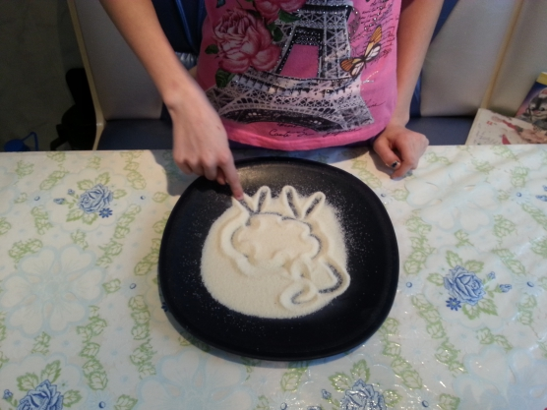
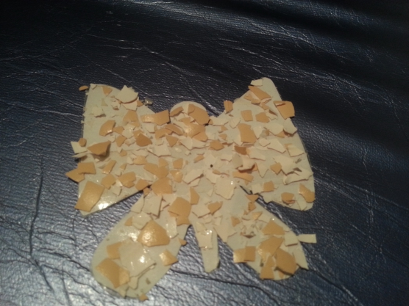

Не выбрасывайте скорлупу вареных яиц, она послужит прекрасным материалом для детских аппликаций. Раскрошите скорлупу на кусочки, которые ребенок мог бы легко брать пальчиками, раскрасьте ее любыми доступными красителями. Сначала нанесите на картон тонкий слой пластилина, она будет фоном, а затем выкладывайте рисунок или узор из кусочков яичной скорлупы.
Увлекательными могут быть игры с соленым тестом. Поделки из него хранятся очень долго, ими даже можно играть. Рецепт приготовления прост: два стакана муки, один стакан соли, один стакан воды (ее можно подкрасить), две столовые ложки растительного масла – все смешать, чуть подогреть и получится мягкий комок. Лепите на здоровье!
Но логопедические игры дома – это не только повод «нейтрализовать» ребенка, пока мама занимается своими важными делами вроде приготовления обеда или мытья посуды. Это еще и замечательная возможность привлечь малыша к реальной помощи по хозяйству и сделать это занятие увлекательным и полезным для ребенка. Как думаете, справится ли Ваш кроха с намазыванием масла на хлеб, сможет ли очистить вареное яйцо к завтраку или сваренные в мундире овощи? Сомневаетесь? А вы попробуйте! Ребенку такие занятия вполне под силу. А сколько удовольствия доставят ему такие «взрослые» задания!
Кухня – подходящее место и для развития звуковосприятия. Помешивая ложкой в стакане, закрывая крышкой кастрюлю, предложите отвернувшемуся ребенку отгадать, какие предметы могут издавать такие звуки. Потрите на терке сырую морковку, прошуршите пакетиками со специями, погремите горохом или гречкой в стеклянной банке и т.д. А ребенок пусть попробует отгадать, закрыв глаза. Ребенку, который уже умеет говорить, предложите поучаствовать в составлении меню. Например, в понедельник будем готовить пирожки, печень и картофельное пюре, во вторник — ватрушки или вареники, суп с вермишелью; в среду – сырники, рассольник и спагетти и т.д. Заодно и дни недели выучите.
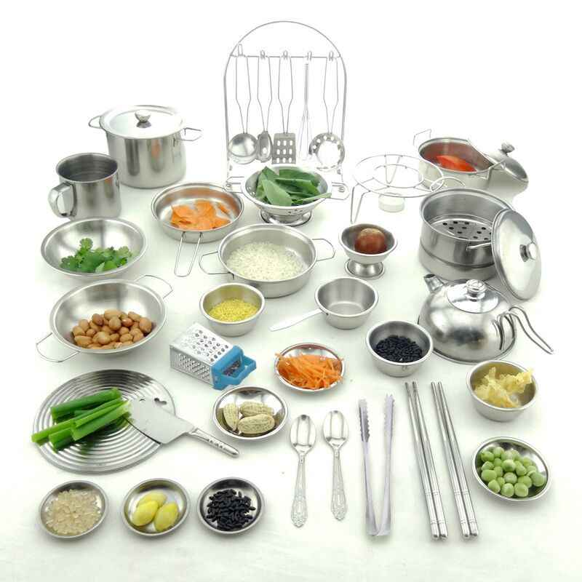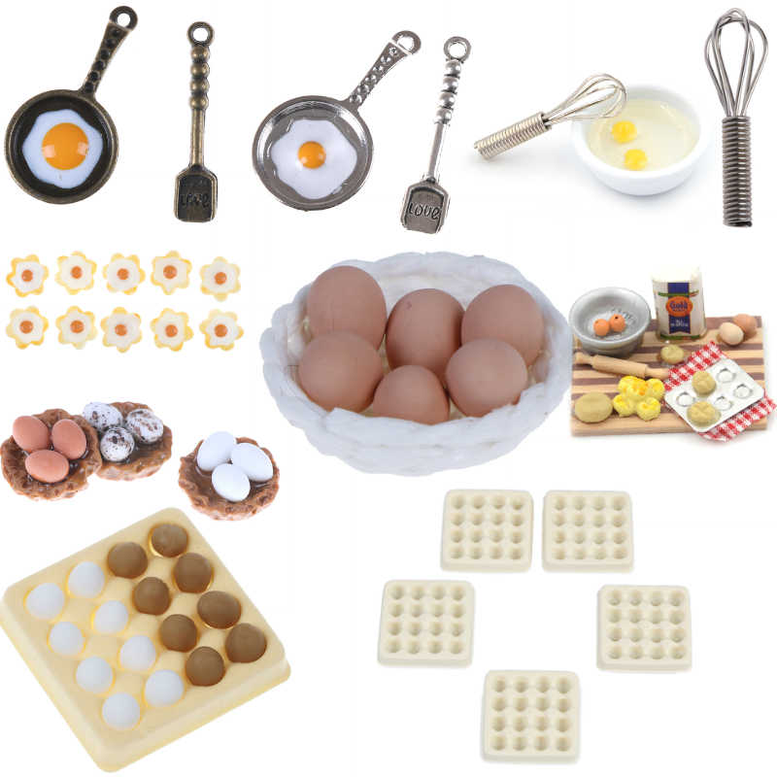
Вместе с ребенком попробуйте приготовить ужин (в названии блюд должен быть звук [С]: салат, сырники, морс, суп). Не путайте твердые и мягкие согласные звуки! И если ребенок скажет «селедка», то похвалите его, но интонацией дайте почувствовать разницу между звучанием твердого и мягкого звука. Поэтому же принципу придумайте меню с названием блюд, где встречаются другие звуки. Предложите ребенку убрать или помыть посуду в названии которой есть звук [Ч] – чашки, чайник, а затем со звуком [Л] – ложки, вилки, салатник и т.д. Покажите ребенку свои покупки. Пусть он перечислит те из них, в названии которых есть звук [Р]. Если ребенок затрудняется ответить, предложите наводящие вопросы:
- Кар-​р-р-тофель или капусту?
- Ар-​р-р-буз или дыню?
- Пер-​р-р-сики или бананы?
- Лук или огур-​р-р-цы?
- Помидор-​р-ры или баклажаны?
Разбирая сумку с покупками, не упускайте возможность позаниматься развитием речевых навыков ребенка. Например, можно повторить предлоги: Куда мы положим мясо? Правильно, в холодильник. Фрукты оставим на столе, а печенье уберем на полку возле шкафа…
А еще поиграйте так. Ну-ка, кто больше вспомнит слов, подходящих к слову апельсин? Какой он? Вкусный, круглый, оранжевый, душистый, холодный (только что с улицы принесли), сладкий, большой, тяжелый, экзотический… А булка какая? Мягкая, сдобная, вкусная, сладкая, легкая… Научите ребенка использовать уменьшительно-​ласкательные суффиксы и получатся апельсинчик, булочка, хлебушек…
«Варим варенье». Предложите варианты. Например: из яблок варенье яблочное, а из смородины – смородиновое, из клубники – клубничное, из вишни – вишнёвое и т.д. и наоборот: черничное варенье из чего?
«Доскажи словечко» - взрослый предлагает ребёнку закончить предложения в стихотворении:
Я захотел устроит бал,
И я гостей к себе…. (позвал).
Я взял муку и взял творог,
Испёк рассыпчатый …(пирог).
Пирог, ножи и вилки тут,
Но что-​то гости не…. (идут).
Я ждал, пока хватило сил,
Потом кусочек…(откусил).
Потом подвинул стул и сел
И весь пирог в минуту… (съел).
Когда же гости подошли,
То даже крошек… (не нашли).
Предлагаю вам подборку игр на обогащение словарного запаса.
«Давай искать на кухне слова». Попросите ребенка подумать и сказать, какие слова можно «вынуть» из борща? (свекла, капуста…). Из винегрета? Из холодильника? Плиты? Кухонного шкафа?
«Угощаю». Малыш называет «вкусное» слово и «кладёт» его вам на ладошку, затем вы ему, до тех пор, пока все не «съедите». Можно поиграть в «соленые», «сладкие», «кислые», «горькие», «холодные» слова (например, называйте только «сладкие» слова: мед, конфета, арбуз…).
«Закрой глаза - открой рот». Ребенок с закрытыми глазами должен рассказать, какой кусочек положила ему в рот мама (сочный, кислый, мягкий, вкусный…), а затем он называет, что это было (лимон).
«Подбери слова». Мама просит малыша назвать «только посуду», «только овощи», «только фрукты», «только мебель» (можно дать задания сложнее: назвать «только молочные продукты», «только мясные продукты» и т. п.).
«Для чего это нужно?». Спросите у ребенка или объясните и покажите ему, зачем нужен половник, дуршлаг, терка, солонка…
Подборка игр на развитие грамматического строя.
«Приготовим сок». Из яблок сок…(яблочный), из моркови…(морковный) и т. п. Справились?
А затем наоборот: апельсиновый сок из чего? (из апельсина)…
«Упрямые слова». Расскажите малышу, что на кухне есть «упрямые» слова, которые никогда не изменяются: кофе, какао. Попросите его придумать с ними предложения и следите, чтобы он не изменял эти слова.
«Из двух – одно». Поучите малыша составлять из двух слов одно (кофе мелет - кофемолка, мясо рубит-​ мясорубка, сок выжимает соковыжималка…).
«Где что спряталось?». Попросите малыша помочь найти «спрятавшиеся» предметы: кастрюлю, половник, табуретку… Оказывается, кастрюля «прячется» в шкафу, половник – на полке, табуретка – под столом, вилка лежит около ложки и т. д. А что висит на стене, стоит в холодильнике, лежит под шкафом, около стула?
Надеюсь, вы поняли принцип, как играть в логопедические игры на кухне да и в любом другом месте. Обязательно используйте эти идеи и придумывайте свои варианты логопедических игр, ведь регулярные занятия на развитие речи и мелкой моторики – залог успешного и своевременного овладения ребенком этой важнейшей способностью.

